**Date : 04.07.2025**

**PRENONS EXEMPLE DU PASSÉ, CHEMINONS VERS L’AVENIR AVEC PERSPICACITÉ**

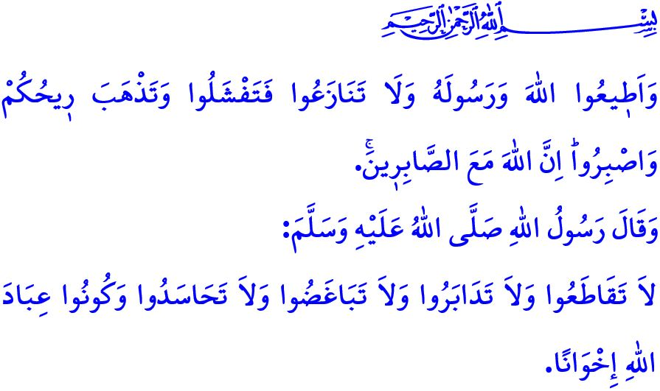

**Chers musulmans !**

Nous sommes actuellement dans le mois de Muharram, que le Prophète (s.a.s) a qualifié de **« digne de respect »**.[1] Demain, ce sera le 10 Muharrem, le jour d’Achoura. Le Prophète (s.a.s.) a dit : « **Après le Ramadan, le jeûne le plus méritoire est celui observé au mois de Muharrem, le mois d’Allah.** »[2] Il nous a recommandé de jeûner deux jours, en combinant le jour d’Achoura avec le jour précédent ou suivant.[3]

**Chers croyants !**

Avec le mois de Muharrem, début de l’année hégirienne, nous nous rappelons encore une fois de l’importance d’obéir scrupuleusement aux ordres et interdictions de notre Seigneur et d’adopter la noble moralité du Messager d’Allah (s.a.s.). Notre bien-aimé Prophète (s.a.s.) est un messager de miséricorde envoyé à toute l’humanité. C’est de lui que nous avons appris à faire nôtres les vertus telles que le respect, l’amour et la politesse, et à nous purifier de sentiments tels que la rancune, l’hostilité et la jalousie. Il nous a enseigné à respecter l’être humain, à ne pas attaquer le sacré, à ne pas semer la discorde dans la société; à faire sourire les orphelins et les opprimés, à accorder aux femmes et aux enfants la valeur qu’ils méritent.

**Chers musulmans !**

Ce qui nous incombe aujourd’hui, c’est de nous attacher fermement à la Sunna de notre Prophète (s.a.s.), de l’aimer plus que tout et tout le monde. Il faut savoir que lui témoigner respect et considération est un ordre divin et une exigence de notre foi. Il faut vivre selon le verset: وَلَاتَفَرَّقُواۖ وَاعْتَصِمُوا بِحَبْلِ اللّٰهِ جَم۪يعاً **“Attachez-vous tous fermement au pacte de Dieu, et ne vous divisez pas.”[4]** Éloignons-nous de toute parole, attitude ou comportement qui pourrait nuire à notre unité. Soyons vigilants face aux ennemis intérieurs et extérieurs qui attaquent notre foi, nos valeurs et nos symboles sacrés.

**Chers croyants !**

Le jour d’Achoura nous rappelle aussi un événement douloureux : le martyre de Hussein, le bien-aimé petit-fils du Prophète (s.a.s.), qu’il appelait **« ma fleur, mon basilic dans ce monde »,[5]** ainsi que de plus de soixante-dix musulmans à Karbala. Hélas, aujourd’hui encore, les musulmans ne tirent pas suffisamment de leçons de cet événement. En négligeant la fraternité religieuse et l’unité de la communauté, ils laissent les oppresseurs ennemis de l’islam et de l’humanité continuer leurs injustices, notamment à Gaza.

Dans un tel contexte, notre devoir est de regarder l’avenir avec clairvoyance en tirant des leçons du passé. Il faut s’attacher fermement aux principes vivifiants de l’islam. Soyons unis face aux attaques ignobles contre le Coran et notre Prophète (s.a.s.). **« Ne rompez pas vos liens, ne vous détournez pas les uns des autres, ne nourrissez pas de rancune, n’enviez pas. Ô serviteurs d’Allah ! Soyez frères ! »[6]** Prenons comme principe ce hadith et renforçons davantage notre fraternité. وَاَعِدُّوا لَهُمْ مَا اسْتَطَعْتُمْ مِنْ قُوَّةٍ  **“Préparez contre vos ennemis toute la force que vous pouvez rassembler…”[7]** Conformément à ce commandement, efforçons-nous d’être forts dans tous les domaines matériels et spirituels, en particulier dans la science, la connaissance et la technologie.

À cette occasion, je rends hommage avec miséricorde, gratitude et respect à Hussein et à tous les martyrs qui ont sacrifié leur vie pour la vérité et les valeurs sacrées.

**Mes chers frères et sœurs !**

Depuis un certain temps, nous luttons collectivement contre les incendies de forêt. Malheureusement, nos « poumons » brûlent. Évitons les comportements pouvant provoquer des incendies, notamment dans les forêts et les espaces ouverts. Respectons les avertissements des autorités. Puisse notre Seigneur Tout-Puissant protéger notre pays et notre nation de toutes sortes de catastrophes et de fléaux.

Je termine mon prêche avec le verset 46 de la sourate Al-Anfal : “**Obéissez à Dieu et à Son Prophète ! Ne vous livrez pas entre vous à des disputes qui entameraient votre union et compromettraient vos chances de succès ! Soyez patients ! Dieu est avec ceux qui font preuve de patience.”[8]**



1. Muslim, Siyam, 203.
2. Muslim, Siyam, 202.
3. Ibn Hanbal, I, 240.
4. Ali Imran, 3/103.
5. Tirmidhi, Birr, 11.
6. Tirmidhi, Birr wa Sila, 24.
7. Al-Anfal, 8/60.
8. Al-Anfal, 8/46.

   ***Présidence des Affaires Religieuses***